Приложение
к постановлению Администрации района
от 15.06.2020 № 252

Схема размещения мест (площадок) накопления твердых коммунальных отходов на территории муниципального образования Топчихинского сельсовета Топчихинского района Алтайского края.

№ п/п | Адрес места (площадки) накопления ТКО | Схема размещения мест (площадок) накопления ТКО,  М 1:2000
«130. | с. Топчиха, ул. Ленина около дома № 78  Количество контейнеров – 1 шт.  Расстояние от площадки до ближайшего жилого дома – 20 м.  Многоквартирный дом.  Объем – 0,75 м3 | 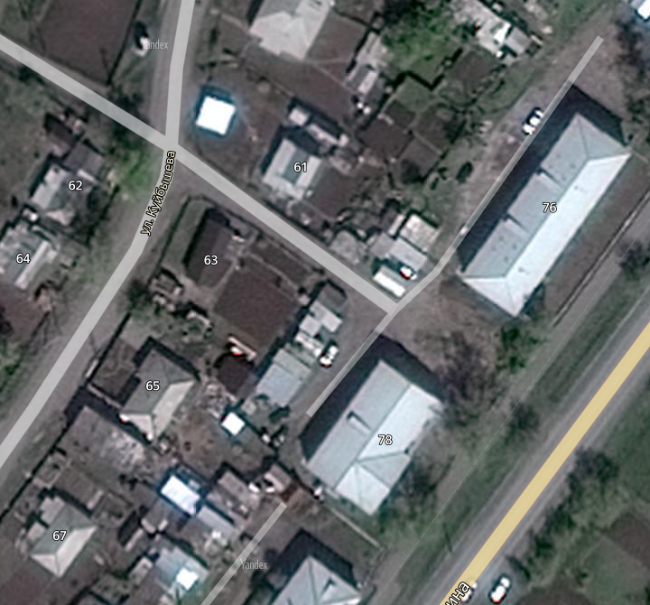  Место (площадка) накопления ТКО »

